«Нам говорит странная пословица,
Что дети не живут, а жить готовятся.
Но вряд ли в жизни пригодится тот,
Кто, жить готовясь, в детстве не живет»
С.Я. Маршак




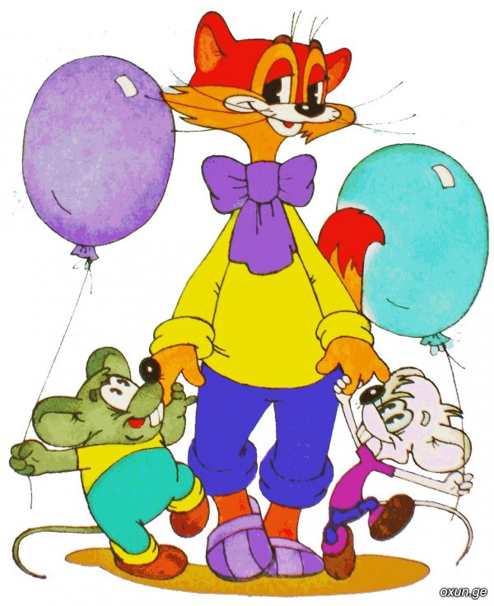

Желаем вам приятного общения
с вашим ребенком

Воспитатель: Карпова Ю.И
Тел: 89333110763

4-5 лет «Возраст почемучек»
Особенности возраста
❖ Речь начинает выполнять контролирующую функцию;
❖ Усложняются волевые проявления (умение подчинять свое поведение правилам в игре);
❖ Повышенная познавательная активность;
❖ Продолжает сохраняться ситуативно-деловая форма общения со сверстниками;
❖ Интерес к другому ребенку как к своему отражению;
❖ Усложнение сюжетно-ролевой игры;
❖ Появление осознанности собственных действий;

Вам, как родителям ребенка 4-5 лет важно:
Понять, каковы в вашей семье правила и законы, которые ребенку не позволено нарушать. Помнить, что законов и запретов не должно быть слишком много, иначе их трудно выполнить.
По возможности вместо запретов предлагать альтернативы, формулируя их так: «Тебе нельзя рисовать на стене, но можно на этом куске бумаги». Просто запреты рождают в ребенке либо чувство вины, либо злости и протест. Если вы что-то однозначно
запрещаете ребенку, будьте готовы выдержать его справедливую злость или обиду по этому поводу.
Говорить ребенку о своих чувствах, чтобы он лучше понимал, какую реакцию в другом человеке рождают те или иные его поступки. Быть готовыми к тому, чтобы разобраться вместе с ним в сложной этической ситуации. Самим жить в согласии с теми этическими принципами, которые вы транслируете ребенку.
Не перегружать совесть ребенка. Чрезмерное неодобрение за незначительные проступки и ошибки вызывают постоянное ощущение своей вины, страх перед наказанием мстительность.


Помнить о том, что при ребенке не стоит рассказывать страшные история, говорить о тяжелых болезнях и смерти, потому что для детей подобная информация может стать сверх сильным раздражителем. Важно выслушать ребенка, разделять с ним, его страхи позволяя ему проживать их вместе с вами.
Предоставить ребенку возможности для проявления его творчества и самовыражения, интересоваться любым творческим продуктом по возможности никак его не оценивая, предложив ему оценить самому его творчество.

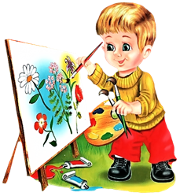
Понимать, что ребенок уже способен достаточно долго и увлеченно заниматься тем, что ему нравится. Ему бывает очень трудно прервать игру, поэтому следует о необходимости ее заканчивать предупреждать заранее.
Быть открытым к вопросам ребенка, интересоваться его мнением, превращая его жажду знания в способность самому найти ответы на интересующие его вопросы. Полезно обсуждать с ребенком любые события и явления, которые его интересуют, и на его языке формулировать результаты ваших совместных обсуждений и выводов.
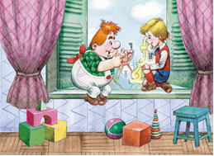
Задумывались ли вы о том, что часто за повседневными заботами мы не замечаем, как меняются наши дети?
Мы всегда рядом со своим ребенком, и немудрено, что иногда мы не успеваем за временем и воспринимаем его так, как будто он все еще тот малыш, каким был полгода назад. Мы продолжаем общаться с ним как с младенцем, делать за него то, с чем он уже вполне может справиться самостоятельно.
Но бывает и так, что мы опережаем события и нам кажется, будто ребенок уже достаточно взрослый, чтобы подолгу заниматься, быть усидчивым, ответственным, исполнительным, хотя на самом деле он еще совсем не готов к этому.
Вот почему очень важно знать о возрастных особенностях ребенка, его возможностях и потребностях, а также быть готовым к изменениям его характере или типе поведения, которые становятся особенно очевидными в период возрастных кризисов.

